Appel à projets Prototyping the Future 2025
en vue de décrocher une bourse de prototypage
Règlement

- Quel est l’objectif de cet appel à projets ?
Beaucoup de jeunes ont l’envie de créer un produit, une technique, un service, qui ferait sens pour les gens et pour la planète. Beaucoup initient ce parcours entrepreneurial durant leurs études. On voit fleurir tout un écosystème autour de l’appui aux étudiant·es entrepreneur·es, mais l’accès à des financements lors des phases initiales de développement du projet reste compliqué.
La Fondation pour les Générations Futures poursuit comme but au travers de ce programme de stimuler et soutenir l’innovation durable, qui aborde à 360° les enjeux « People, Planet, Prosperity, Participation » (voir annexe), auprès d’étudiant·es entrepreneur·es. Avec des bourses allant jusqu’à 5.000€, la Fondation veut créer un effet de levier, et rapprocher ces jeunes entrepreneurs de la mise sur le marché de leur produit durable. Pour faire cela, la Fondation donne un coup de pouce à une phrase cruciale et early-stage du parcours de concepteur·rices et (futur·es) entrepreneur·es, à savoir le prototypage - étape d’expérimentation juste après l’élaboration d’un concept et qui est décisive pour se rapprocher de la version finale et sa mise sur le marché.
- Qui est concerné par cet appel à projets ?
Cet appel à projets s’adresse aux étudiant·es, ainsi qu’aux jeunes ayant été diplômé·es récemment à la condition que le projet entrepreneurial ait été initié durant les études. Un scope large de produits, techniques et services peut entrer en considération. Un service est seulement accepté, si celui-ci repose sur un produit, une technique ou une technologie. L’initiative doit se trouver en phase de prototypage : la phase durant laquelle un modèle/une version expérimentale d’un produit, d’une technique ou d’un service est réalisée, avec pour but de tester et valider son fonctionnement.

- Qu’est ce qui est offert aux lauréat·es ? Une bourse allant jusqu’à 5000€ (le montant est déterminé en fonction des besoins) pour financer le prototypage du produit, technique ou service. En plus de cela, les porteur·euses de projet se verront offrir une visibilité au travers d’une campagne de communication (médias, réseaux sociaux, ...) et d’évènements leur permettant de se faire connaitre (comme la rencontre des lauréat·es Prototyping et le Future Generations Summit). Enfin, les étudiant·es entrepreneur·es bénéficieront d’opportunités de mise en réseau dans une communauté d’acteurs et d’actrices - économiques, financiers et autres – que la Fondation mobilise.

- Quelles sont les conditions pour postuler ?
Les critères d’éligibilité
- L’initiative est portée par un·e ou plusieurs étudiant·es inscrit·es dans une institution d’enseignement supérieur belge, quelle que soit leur année d’étude et quelle que soit la filière, ou diplômé·es depuis maximum 2 ans d’une de ces institutions (mais ayant initié le projet dans le cadre des études). L’équipe porteuse peut inclure maximum une personne qui ne répond pas à cette condition.
- L’initiative développe une innovation (produit, technique, technologie, ou service reposant sur une innovation technique ou technologique). A noter que « innovant » ne veut pas nécessairement dire « complètement novateur ». Il peut s’agir d’apporter des améliorations ou adaptations à des produits existants afin de les rendre, par exemple, plus durables.
- Le produit/technique/service a un impact positif explicite sur au moins 2 des 4 dimensions du développement durable.
- L’initiative se trouve en phase de prototypage : phase juste après l’élaboration d’un concept (une idée exprimée sous la forme d’un premier business plan, d’un schéma technique, d’une première version rudimentaire ou d’un « prétotype ») durant laquelle un modèle ou une version expérimentale est réalisée, avec pour but de tester et valider son fonctionnement.
- L’initiative est suivie par une structure d’accompagnement qui soutient sa candidature.
- L’initiative est basée en Belgique (mais ses activités peuvent se déployer hors Belgique).

Ces critères sont jugés par un jury indépendant qui comprend des expert·es de différents domaines liés à l’entrepreneuriat durable et à l’évaluation d’impact. Après lecture des dossiers, des questions complémentaires pourront être posées par écrit la semaine précédant la réunion du jury.

- Comment participer ? Quel est le processus ?
Pour participer à l’appel à projet, il faut :
- Contacter votre incubateur et s’assurer que celui-ci est d’accord de soutenir votre projet.
- Dans le cas où il y a des doutes sur certains critères d’éligibilité, l’incubateur peut contacter la Fondation. (Attention, chaque année des projets sont refusés car ne respectent pas certains critères – nous vous encourageons à éviter tout travail inutile en vous assurant que vous êtes bien éligibles !).

- Si votre éligibilité est confirmée, vous pouvez envoyer votre dossier de candidature à prototyping@futuregenerations.be au plus tard le 25 février 2025 avant minuit.

Calendrier :

- Mi février 2025 : s’assurer de son éligibilité (voir point 4), du soutien de sa structure d’accompagnement et remplir le dossier de candidature
- Février 2025 : 4 ateliers de préparation à l’appel à projet Prototyping the Future*.
- 25 février 2025 avant minuit : échéance pour introduire le dossier de candidature
- Mars 2025 : sélection des lauréat·es par le comité de sélection
- Avril 2025 : annonce des projets primés
  - 29 avril 2025 : Évènement, à Bruxelles, orienté vers la rencontre entre lauréat·es, incubateurs, équipe de la Fondation, membres du comité de sélection, ancien·es lauréat·es de la Fondation, les partenaires financiers, les acteurs clés de l’écosystème d’entrepreneuriat à impact.
  - Lancement d’une large campagne de communication nationale
Première semaine de décembre 2025 : Future Generations Summit, notre évènement annuel qui célèbre l’ensemble des jeunes entrepreneur·es primé·es par la Fondation, durant l’année en cours.

*4 ateliers préparatoire :
Lien d’inscription : https://www.futuregenerations.be/fr/content/ateliers-preparation-appel-projets-prototyping-future-2025-inscription
Date | Heures | Lieu | Langue
6 février 2025 | 18h – 20h30 | Bruxelles | Français
11 février 2025 | 13h – 14h30 | En ligne | Français
18 février 2025 | 13h – 14h30 | En ligne | Néerlandais
20 février 2025 | 13h – 14h30 | En ligne | Français

- Quels sont les critères de sélection ?
Les critères de sélection
Nous partons du principe que la qualité entrepreneuriale et les compétences de l’équipe d’étudiant·es sont des critères qui ont été préalablement évalués positivement par les incubateurs et structures d’accompagnement, lorsqu’elles ont accepté de les soutenir.
Le Comité de sélection se penchera dès lors principalement sur :
- L’impact sociétal potentiel sur au moins 2 des 4 dimensions du développement durable (voir annexe). Un atout supplémentaire : avoir (ou tendre vers) une approche à 360° qui intègre simultanément les 4 dimensions du développement durable dans la vision et la gestion quotidienne de l’initiative
- Le caractère innovant du produit ou de la technique
- La qualité du plan de prototypage, et la démonstration que ce prototypage rapprochera de manière significative de la création d’une entreprise et la mise sur le marché du produit. Un atout supplémentaire : démontrer un potentiel de scaling-up de l’innovation proposée à long terme.
Pour ce qui est des impacts 4P, différents référentiels existent, qui peuvent aider les étudiants à renforcer leur analyse d’impact. Parmi ceux-ci, le «B Impact Assessment» ou le « SDG Action Manager » sont des outils intéressants.

- Une fois lauréat·e, que se passe-t-il ? Les lauréat·es de la bourse de prototypage s’engagent à :
- Fournir à la Fondation les informations nécessaires afin de lancer une campagne de communication ;
- Participer aux événements que la Fondation organisera pendant toute l’année 2024 pour mettre en valeur les lauréats, comme :
  - Être présent·e à l’événement de proclamation le 29 avril 2025 ;
  - Participer au Future Generations Summit début décembre 2025 ;
  - Participer à au moins un autre événement, au choix, proposé par la Fondation.
- Signer la convention qui permettra de procéder au versement (en 2 tranches, sauf exception) de la bourse. Cette convention est co-signée avec l’incubateur qui reste impliqué dans son suivi et notamment invité à valider les déclarations de créance qui permettent de libérer chaque tranche ;
- Mettre en œuvre le plan de prototypage dans les 18 mois, tel que présenté dans le dossier de candidature – ou d’informer la Fondation en cas d’adaptations majeures dans le projet ;
- Fournir des informations concernant l’évaluation du projet via un rapport intermédiaire et un rapport final ;
- Garder tous les justificatifs (factures) liés à l’utilisation de la bourse. En cas d’arrêt du projet avant la fin du prototypage, les montants dont l’utilisation ne peut être justifiée seront à rembourser à la Fondation.

- La Fondation pour les Générations Futures s’engage à :
- Verser la bourse ;
- Organiser une campagne de communication autour des lauréat·es et offrir au projet et ses porteur·euses une visibilité dans les médias ;
- Organiser des événements de proclamation et de valorisation des lauréat·es pendant l’année 2024
- Intégrer les porteur·euses de projet dans un vaste réseau d’acteurs et actrices économiques, académiques, financiers, associatifs, politiques et philanthropiques qui peuvent les faire progresser dans leur parcours de jeune entrepreneur·e ;
- Être disponible pour appuyer les lauréat·es face à des demandes ou besoins.

Annexe 1 : Approche 4P
La Fondation stimule depuis plus de 20 ans une approche systématique “à 360°”, dans laquelle les 4 dimensions du développement durables sont conjuguées simultanément dans la vision et dans la gestion quotidienne d’une initiative. Ces 4 dimensions sont désignées sous le vocable “4P”: People, Planet, Prosperity, Participation.
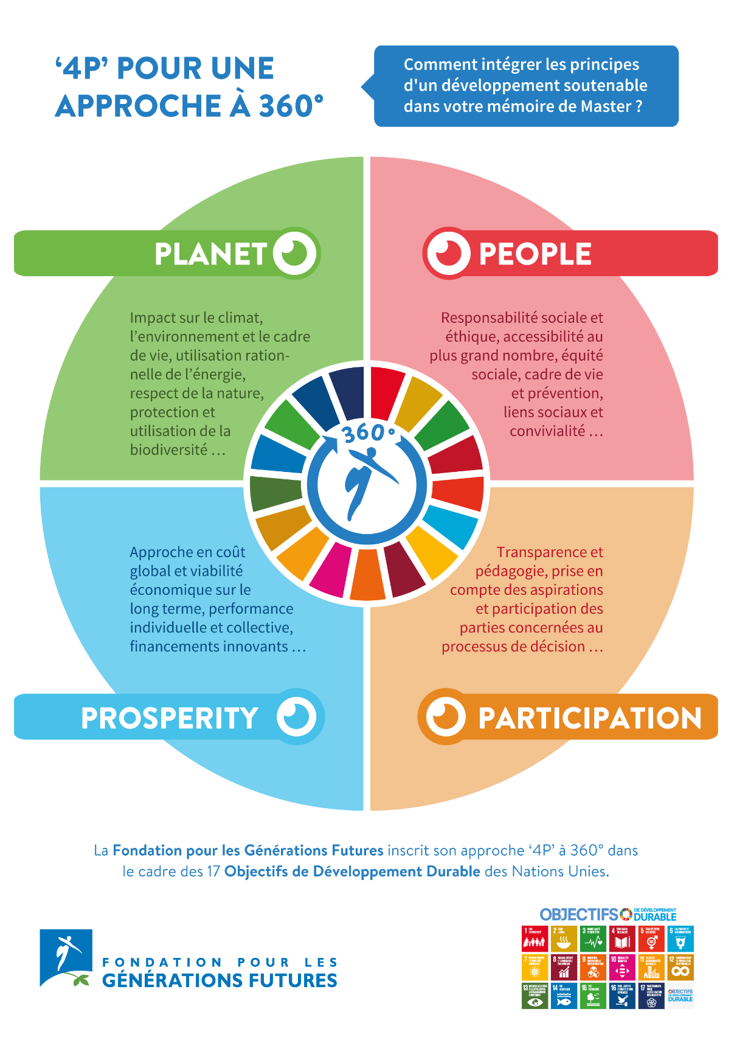

Annexe 2 : Liste avec dépenses acceptées et non-acceptées dans le cadre du prototypage (non-exhaustive)

Dépenses acceptées
Achat des matériaux de production/ Matières premières
Tests
Achat de machines
Emballages et étiquetages
Impression 3D
Développement technique/laboratoire
Production du prototype
Création/amélioration de recettes
Construction/aménagement d'un local pour stockage/production
Outillage
Achat de produits benchmark
Frais d'établissement
Design de l'emballage
Transport du prototype
Suscription (accès à un atelier)
Frais légaux

Dépenses non-acceptées
Formations
Marketing/communication
Photos des produits
Hosting & cloud
Gestion des réseaux sociaux
Assurances
Design industriel (consultance)
Labélisation
Site Web + Identité graphique

Dépenses qui sont parfois acceptées
Consultance
Logiciels
Brevets et protection des données
Etude de marché
Stagiaires/employés
Consultance IT

Par exemple, un service en ligne via une application pour smartphone qui permet d’optimiser la mobilité, la consommation énergétique ou des comportements écologiques, peut être considérée comme un service éligible car il repose sur le développement d’une technologie (l’application) qui doit faire l’objet d’un prototypage (une version beta à tester).

